**Frame1. 도쿄 올림픽**

[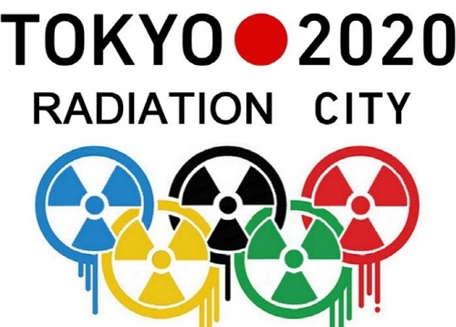](http://www.google.com/url?sa=i&rct=j&q=&esrc=s&source=images&cd=&ved=2ahUKEwiuzoXC7OjkAhXjFqYKHarABHQQjRx6BAgBEAQ&url=http%3A%2F%2Fblog.naver.com%2FPostView.nhn%3FblogId%3Djkuti28945%26logNo%3D40198036096%26categoryNo%3D8%26parentCategoryNo%3D0%26viewDate%3D%26currentPage%3D1%26postListTopCurrentPage%3D1%26from%3Dsection&psig=AOvVaw2WNtuYPX13Z7649xciYL4q&ust=1569393497899828)

도쿄올림픽 방사능 이슈

핵 전쟁 방지국제의사회(IPPNW)

독일 지부가 "Tokyo 2020- The radioactive Olympics''라는 글을 개제

이는 2011년 원자력발전소 사고가난 후쿠시마에서 도쿄올림픽 경기장까지 거리가 70~100km이기때문

따라서 올림픽 유치를 반대하거나 보이콧을 외치는 운동이 일어나고 있는 상황이다.

=>방사능을 제거하여 올림픽을 성공적으로 여는 것이 목표인 게임을 만들어보자

-올림픽을 대표하는 다양한 게임(축구, 야구, ...etc)에 초점이 아닌 올림픽 시작 전 상태에

초점을 맞춘다.

방사능이 불안한 현재상황에서 방사능을 제거하여 방사능이 없는 올림픽을 하게 되는 게임을

만들면 어떨까 생각

**Frame2. 2020 지구 재앙 관련**



지구 대재앙 예언과 지구 온난화 문제

마야 달력에 2020년 지구에 대재앙이 일어난다 말하고 있으며 현재 특정 자원(수산화 리튬 등)의 고갈 및 지구 온난화로 인한 여러가지 문제에 부딪힐 거라 예상

=>지구의 재앙이 일어난 직후의 세상을 배경으로 살아남는 생존게임을 생각할 수 있다.

- 우리가 흔히 알고 있는 PC 생존 게임인 ‘Don’t Starve’, 모바일 생존게임(듀랑고, 라이프애프터 등)을 스케일을 확장 시키면서 3D로 만들어 PC플랫폼에 적용시켜 게임을 진행할 수 있도록 기획

[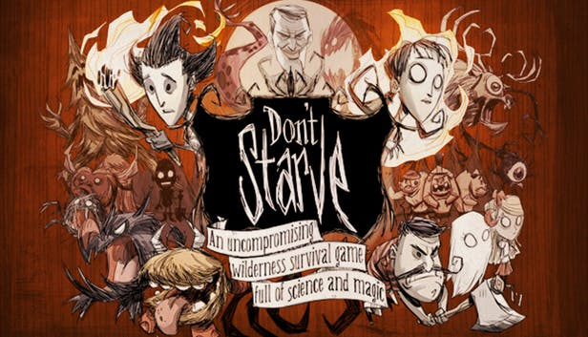](https://www.google.com/url?sa=i&rct=j&q=&esrc=s&source=images&cd=&ved=2ahUKEwig1cvN7ujkAhUhyosBHSjGCg0QjRx6BAgBEAQ&url=https%3A%2F%2Fwww.humblebundle.com%2Fstore%2Fdont-starve&psig=AOvVaw1GT5lUb2tXA9zAR1OZoO2g&ust=1569394058957007)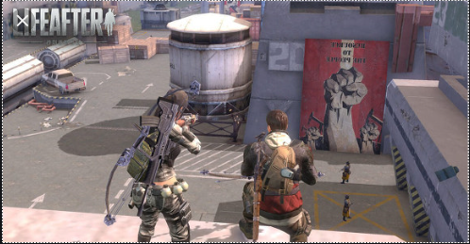[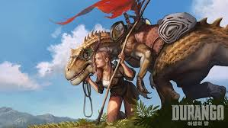](https://www.google.com/url?sa=i&rct=j&q=&esrc=s&source=images&cd=&ved=2ahUKEwjp3pqi7ujkAhWqIqYKHa86D7wQjRx6BAgBEAQ&url=https%3A%2F%2Fnamu.wiki%2Fw%2F%25EC%2595%25BC%25EC%2583%259D%25EC%259D%2598%2520%25EB%2595%2585%3A%2520%25EB%2593%2580%25EB%259E%2591%25EA%25B3%25A0&psig=AOvVaw2FKsRsxPtf-jRvUuoL7FDb&ust=1569393968462676)

**Frame3. 2020 우주 개발 관련**

[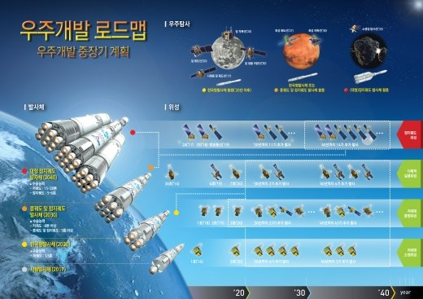](https://www.google.com/url?sa=i&rct=j&q=&esrc=s&source=images&cd=&ved=2ahUKEwjP--ud7-jkAhU5yIsBHTXFC1sQjRx6BAgBEAQ&url=https%3A%2F%2Fnews.joins.com%2Farticle%2F13238459&psig=AOvVaw2pGDXkDOYzwCnW4jmdYv4R&ust=1569394227475294)

2020년 우주 개발 및 진출 관련 내용

세계에서 한창 관심을 가지고 있는 우주 개발 관련 내용입니다. 우리나라도 예외가 아니게 우주 개발에 관심을 가지고 있는데 내년 중반기에 태극마크를 단 달 궤도선, 착륙선을 쏘아 올린다고 합니다.

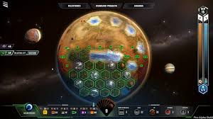=> 처음에 pc게임인 ‘Sub Nautica’와 같은 게임을 우주를 배경으로 확장 시켜 새로운 탐험 게임을 만드는 것을 생각할 수도 있으며 이러한 우주 개발을 역으로 생각하여 외계의 생명체가 우리 지구를 개발(Terra Forming)하며 인류가 이에 대하여 저항을 하는 내용의 RTS게임을 기획 할 수도 있을 것 같습니다.

[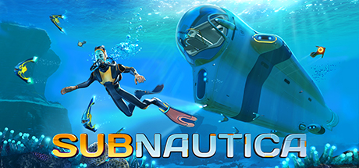](https://www.google.com/url?sa=i&rct=j&q=&esrc=s&source=images&cd=&ved=2ahUKEwjNqKyx8OjkAhVjyosBHR2ODxgQjRx6BAgBEAQ&url=https%3A%2F%2Fstore.steampowered.com%2Fapp%2F264710%2FSubnautica%2F&psig=AOvVaw2s9biTbB3Iq0UXUTmwh38a&ust=1569394537063531)